**新 书 推 荐**

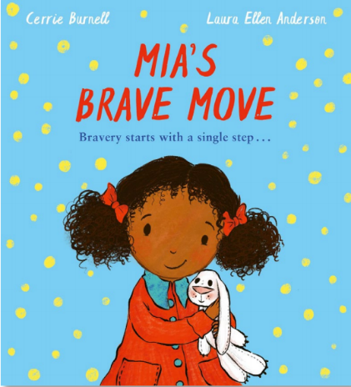**中文书名：****《勇敢的米娅》**

**英文书名：*Mia’s Brave Move***

**作 者：Cerrie Burnell and Laura Ellen Anderson**

**出 版 社：Scholastic UK**

**代理公司：ANA/Emily**

**页 数：32页**

**出版时间：2024年10月**

**代理地区：中国大陆、台湾**

**审读资料：电子稿**

**类 型：儿童故事绘本**

**本书于2013年9月出版，名为Snowflakes《雪花》，2024年10月更名再版**

**本书卖点：**

* 这是一个美好动人、情感洋溢的故事，它教会我们如何适应新环境、结交新朋友。
* 由天才画师劳拉·艾伦·安德森倾情绘制精美插图
* “（《勇敢的米娅》）是一本细腻、温暖、充满爱的书，书中包含了有关新的开始、友情、亲情和共同经历的内容，辅之以安德森个性十足的迷人插图，将故事完美地呈现在读者眼前。这本温暖治愈童书是孩子们睡前的绝佳读物……”——《兰开夏晚报》

**内容简介：**

**这是一个美好动人、情感洋溢的故事，它教会我们如何适应新环境、结交新朋友。**

米娅来到了这片满天飞雪的林地与祖母同住。这跟她之前的城市生活完全不一样，她第一次觉得自己跟这里的其他孩子格格不入。但某夜，米娅看着雪花在身边飘落，这才恍然大悟：她就像是一片雪花，有着自己独特的完美。

**作者简介：**



**切里·伯内尔（Cerrie Burnell）**，是一位英国演员、歌手、编剧、童书作者，她曾经也是备受喜爱的CBeebies节目主持人，曾入选《观察家》评选的十大儿童节目主持人，并入选《卫报》2011年百位最具启发性女性榜单。切里的原创戏剧《独翼仙子》（Winged）曾在伦敦的特里斯坦·巴茨剧院上演。[**https://cerrieburnell.co.uk/**](https://cerrieburnell.co.uk/)

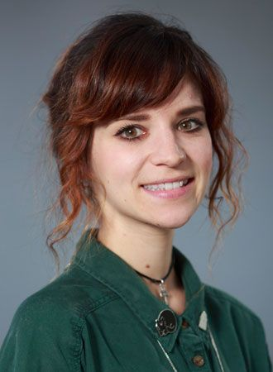**劳拉·艾伦·安德森（Laura Ellen Anderson）**，插画家，毕业于法尔茅斯大学一等学位。她曾为牛津大学出版社和皮尔逊出版社绘制过数本儿童读物。她亲自作绘的处女作系列Amelia Fang Series授权了20多个语区，曾获得水石2017年10月最佳图书奖，以及利兹图书大奖7-9岁年龄段。[**https://lauraellenanderson.co.uk/**](https://lauraellenanderson.co.uk/)

**内文插画：**

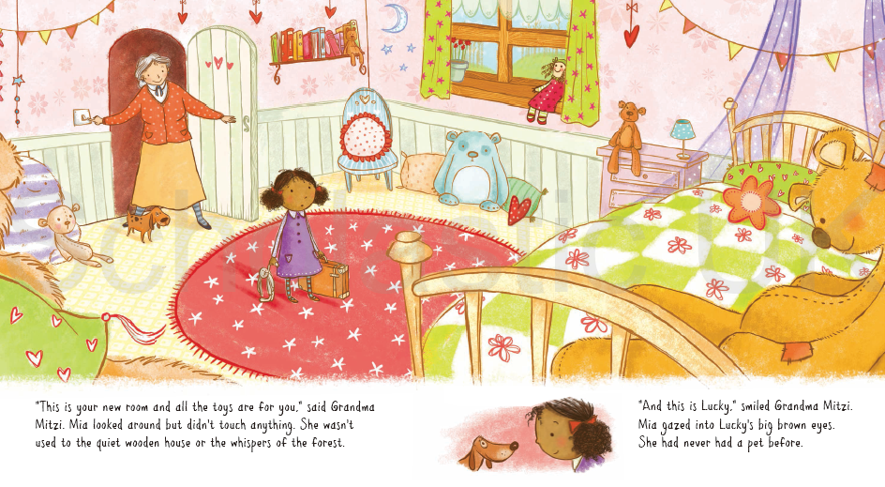

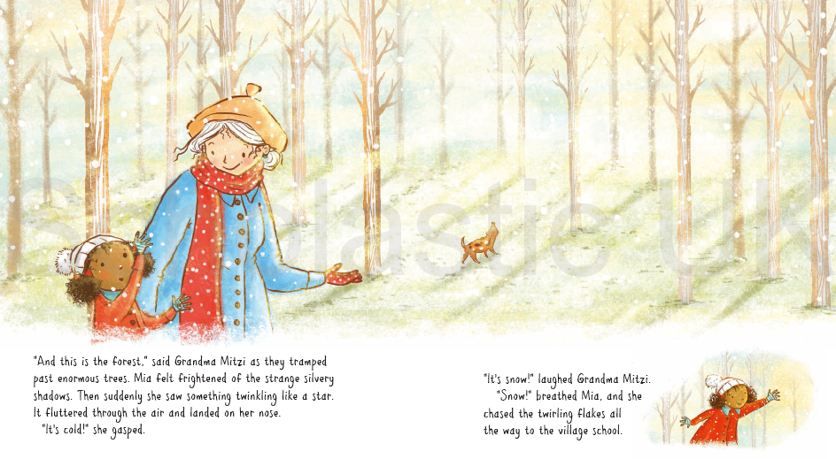

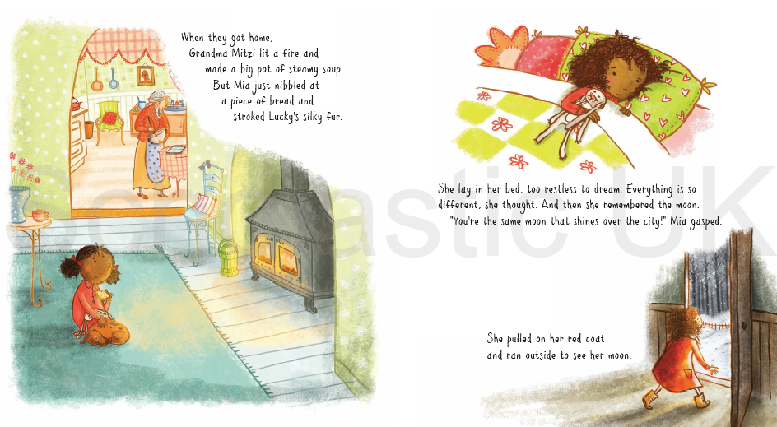

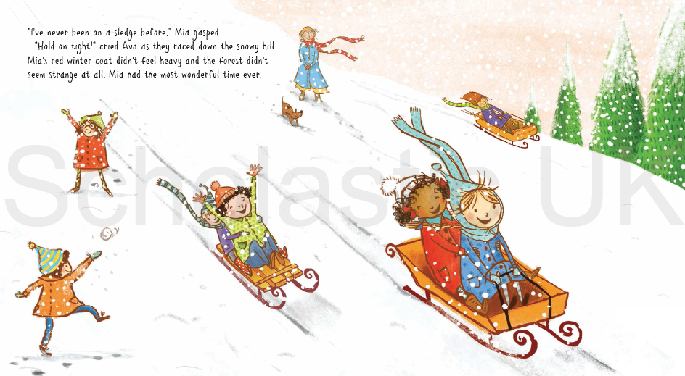

**感谢您的阅读！**

**请将反馈信息发至：版权负责人**

**Email**：[**Rights@nurnberg.com.cn**](mailto:Rights@nurnberg.com.cn)

安德鲁·纳伯格联合国际有限公司北京代表处

北京市海淀区中关村大街甲59号中国人民大学文化大厦1705室, 邮编：100872

电话：010-82504106, 传真：010-82504200

公司网址：[http://www.nurnberg.com.cn](http://www.nurnberg.com.cn/)

书目下载：<http://www.nurnberg.com.cn/booklist_zh/list.aspx>

书讯浏览：<http://www.nurnberg.com.cn/book/book.aspx>

视频推荐：<http://www.nurnberg.com.cn/video/video.aspx>

豆瓣小站：<http://site.douban.com/110577/>

新浪微博：[安德鲁纳伯格公司的微博_微博 (weibo.com)](https://weibo.com/1877653117/profile?topnav=1&wvr=6)

微信订阅号：ANABJ2002

